Comprendre les mots 5 correction
1. Barre les mots tordus et recopie les phrases avec les bons mots :
1) Au printemps sur les manches des arbres il y a des bourgeons.
Au printemps sur les branches des arbres il y a des bourgeons.
2) Quand je vais à la piscine je mets mon maillot de main.
Quand je vais à la piscine je mets mon maillot de bain.
3) Dans le parc j’ ai vu de très belles beurrres qui sentaient très bon.
Dans le parc j’ ai vu de très belles fleurs qui sentaient très bon.
4) Bientôt ce sera les vacances j’irai à la mage.
Bientôt ce sera les vacances j’irai à la plage.
5) Pour planter un clou j’ai besoin d’un manteau.
Pour planter un clou j’ai besoin d’un marteau.
2. Trouve les réponses à ces devinettes :
1°/ Je suis un animal qui miaule et qui aime être caressé. Je suis un chat.

2°/ On me met aux pieds à la maison quand on enlève ses chaussures.
je suis des chaussons.

3°/ Quand on va au stade on va faire du du sport.
4°/ On me met dans un bol et on me déguste avec du lait je suis des des céréales.

6°/ Je suis le pain le plus long du boulanger je suis une baguette.
3. Colorie l’image comme l’indique le texte et dessine ce qui manque :
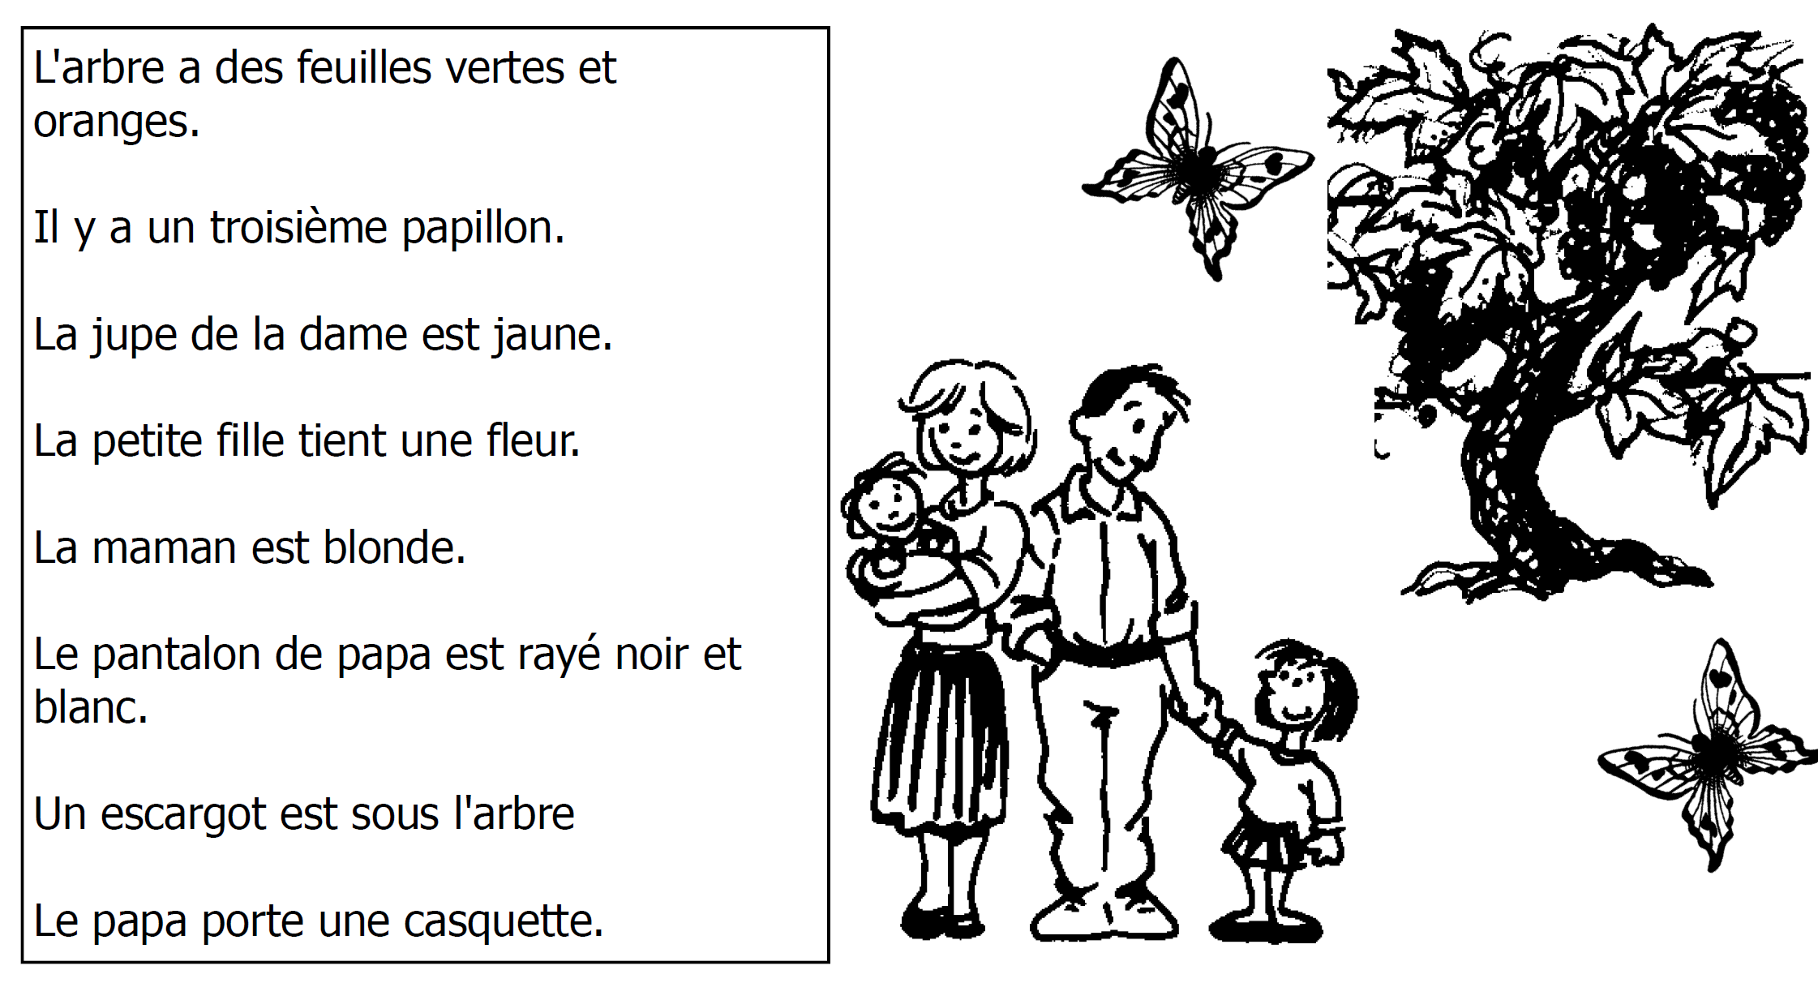

4. Barre les phrases qui ne correspondent pas au dessin , entoure celle qui correspondent
